

Finder Objects - Um aplicativo para auxiliar pessoas a encontrar objetos perdidos no IFSul Sapucaia do Sul

Esboço de levantamento de requisitos essenciais do projeto. Requisitos funcionais:

**RF1**: Cadastro de usuários

**RF2:** Login de usuários

**RF3**: Cadastro de item perdido

**RF4:** Busca de itens perdidos cadastrados no sistema

**RF5:** Listagem de produtos encontrados por categoria

**RF6:** Listagem de produtos encontrados por data

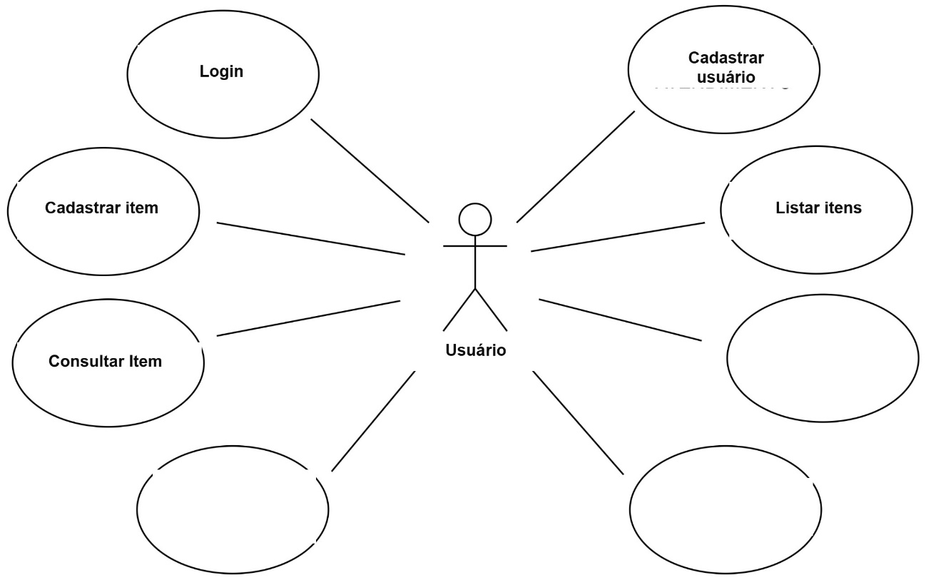Esboço de diagrama de casos de uso:

Esboço de Diagrama de Classes:  
**itemPerdido**

id: int

nome: string

descricao: string

localizacao: string

dataCadastro: string

**Métodos**

cadastrarItem(): void

consultarItem(id: int): void

Esboço de Diagrama Sequência**:**

Usuário ItemPerdido

cadastrar() 🡪 cadastrarItem()

consultar() 🡪 consultarItem(id)

Esboço de Diagrama: Entidade Relacionamento

